Искусственный интеллект в работе учителя географии
Автор статьи: Очирова Жаргалма Бимбаевна,
учитель географии МАОУ «СОШ № 54 г. Улан-Удэ
В современном мире технологии играют всё более важную роль в образовании. Одной из таких инноваций, которая может значительно улучшить процесс обучения географии, является использование искусственного интеллекта (ИИ).
Что же такое искусственный интеллект? «Искусственный интеллект» - компьютерная технология, которая позволяет машинам выполнять задачи, которые раньше могли выполнять только люди.
А нейросеть» - конкретная реализация искусственного интеллекта, которая используется для обработки сложных наборов данных в реальном времени.
В данной статье мы рассмотрим, как ИИ может помочь учителям географии в их работе.
Итак, нейросети и ИИ помогут нам:
-создавать уникальные тексты и упражнения, которых нет в стандартных сборниках заданий. Это позволит избежать использования готовых решений, которыми активно пользуются ученики, и предоставит возможность создавать неограниченное количество вариантов заданий. Однако есть и недостатки: каждое задание и текст необходимо проверять, поскольку современные системы искусственного интеллекта иногда допускают ошибки.
-разрабатывать неправильные ответы для тестов. Тот, кто когда-либо составлял тестовые задания, знает, что придумать неверный ответ может быть сложнее, чем сам вопрос. И здесь системы искусственного интеллекта становятся бесценным инструментом. Они могут создать множество неправильных ответов за считанные секунды.
-получать множество идей для игр на уроках или во время внеурочной деятельности. Пока системы искусственного интеллекта не достигли совершенства, и из десяти предложенных идей может подойти только одна. Но их количество компенсирует низкое качество. Искусственный интеллект способен генерировать сотни вариантов за несколько минут — это гораздо быстрее, чем искать подходящую идею в интернете.
-создавать изображения для презентаций. Не всегда можно найти в интернете иллюстрацию высокого качества, которая вам нужна. И поиск может занять много времени. Почему бы не обратиться за помощью к искусственному интеллекту?
-создавать изображения на основе географических данных, исторических событий, понятий, номенклатуры и других учебных материалов и предлагать их ученикам в качестве загадок.
Рассмотрим самые популярные сайты ИИ:
CHAT GPT. Ссылка:www.chatgpt.ru
ChatGPT — это своего рода компьютерная программа, которая может понимать человеческий язык и генерировать собственный текст в ответ на него. Думайте об этом как об очень умном роботе, с которым вы можете поговорить, и он ответит вам. Способ работы ChatGPT довольно сложен, но в основном он обучался на огромном количестве текстовых данных из Интернета. Эти данные включают такие вещи, как книги, статьи и веб-сайты, поэтому ChatGPT многое узнал о том, как люди используют язык. Когда вы даете ChatGPT какой-либо текст для работы, он использует то, что он узнал из этого массивного набора данных, чтобы попытаться предсказать, какой текст должен быть следующим.
С помощью данной нейросети можно работать с текстом, создавать игры по предмету, писать статьи, отчеты, сгенерировать иллюстрации к текстам и событиям.
Нейросеть Curiopod. Можно использовать для:
1. Создания интерактивных уроков с уникальными заданиями и вопросами, которые вовлекают учеников в обсуждение.
2. Использования генератора вопросов «Что бы вы предпочли?» для начала урока или обсуждения новой темы.
3. Планирования уроков с учетом интересов и уровня подготовки учеников, предлагая им персонализированные задания.
Нейросети для создания текстов:
https://ya.ru/ (нужно нажать на фиолетовый значок в нижнем правом углу, чтобы открыть нейросеть в режиме диалога),
https://freebotgpt.ru/ (общается с вами в режиме диалога и выполняет поставленные задачи),
https://aisearch.ru/ (работает с текстами по разнообразным направлениям),
https://porfirevich.ru/ (может продолжить вашу историю).
Нейросети для создания и редактирования изображений:
https://editor.fusionbrain.ai/ (создаёт картинку по описанию в выбранном вами стиле),
https://rudalle.ru/ (делает изображения по вашему запросу),
https://scribblediffusion.com/ (рисует картинку по вашему эскизу и ключевым словам, правда, писать надо по-английски),
https://retoucher.online/ru (удаляет фон),
https://shedevrum.ai/ (создает картинки по ключевы словам)
Пример: презентации, созданные нейросетью.
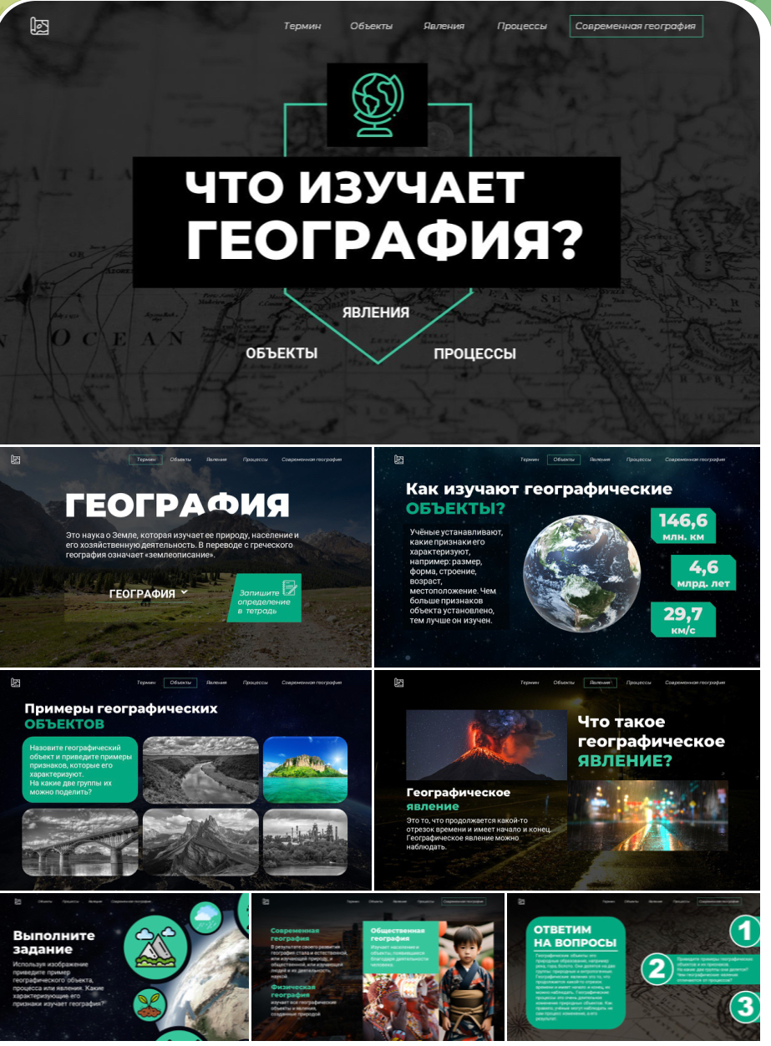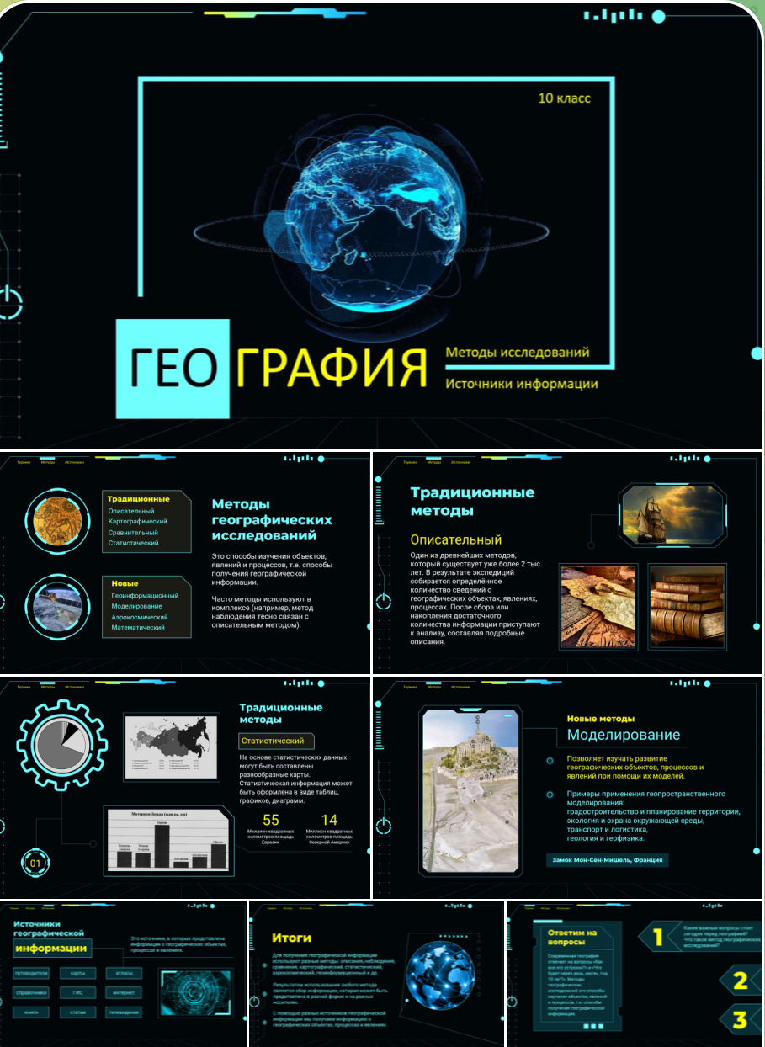

Также часто мы сталкиваемся с проблемой низкого качества портретных изображений путешественников. Чтобы решить эту проблему можно воспользоваться нейросетью Midjourney и улучшить качество изображений.
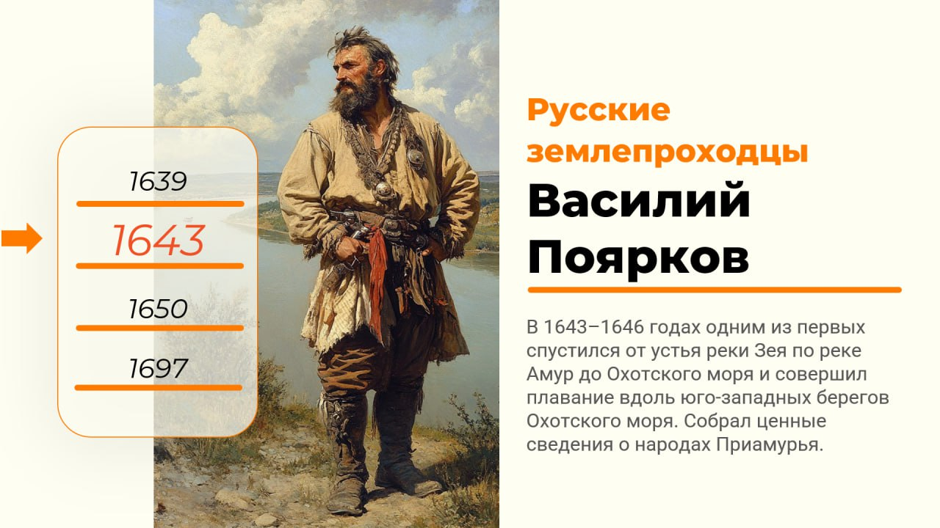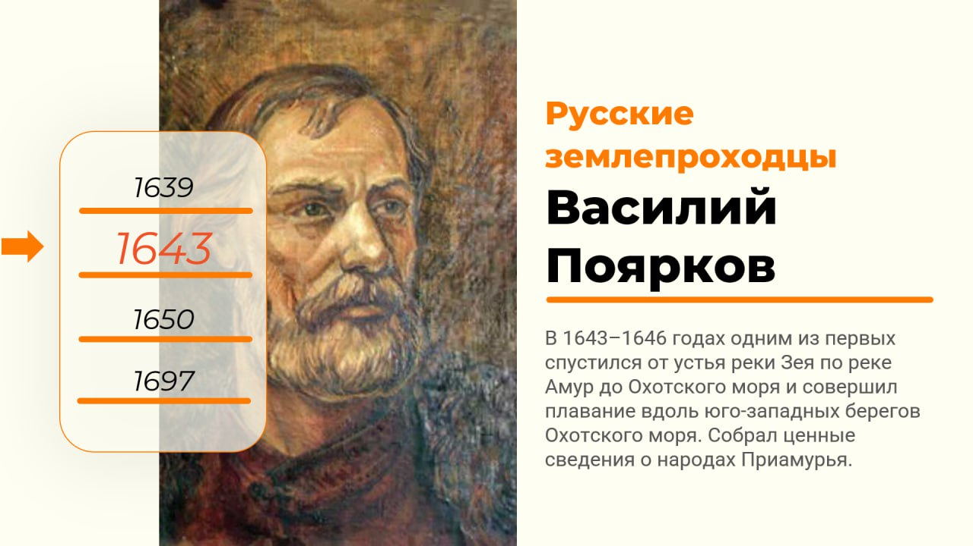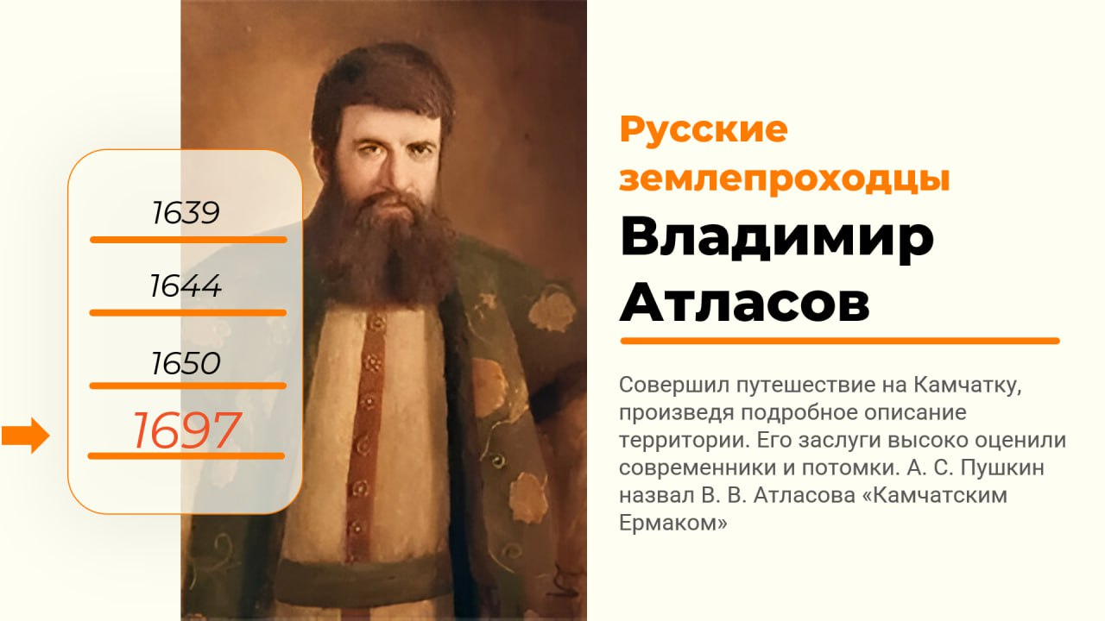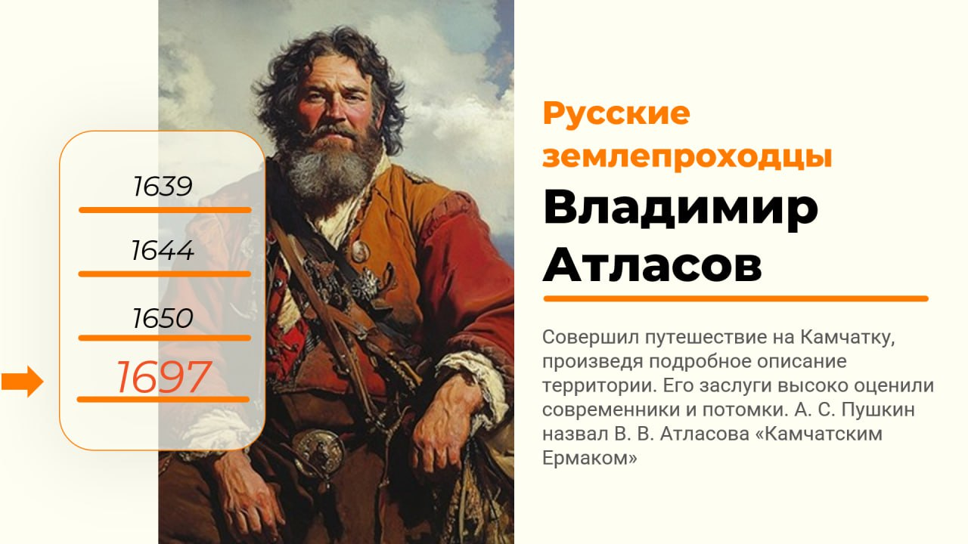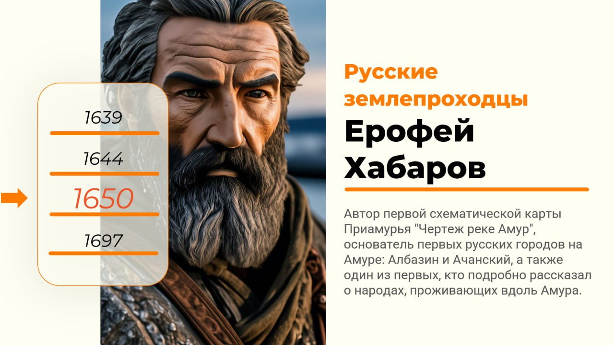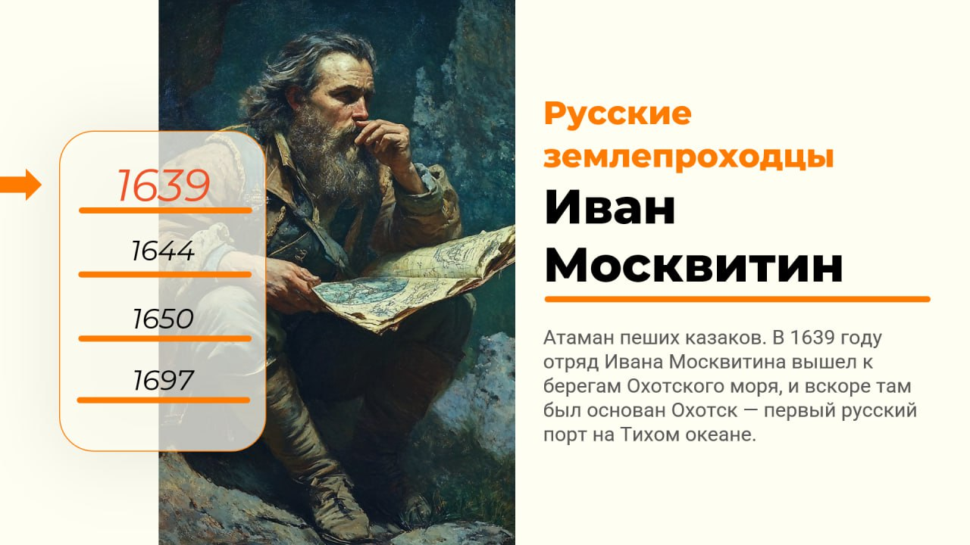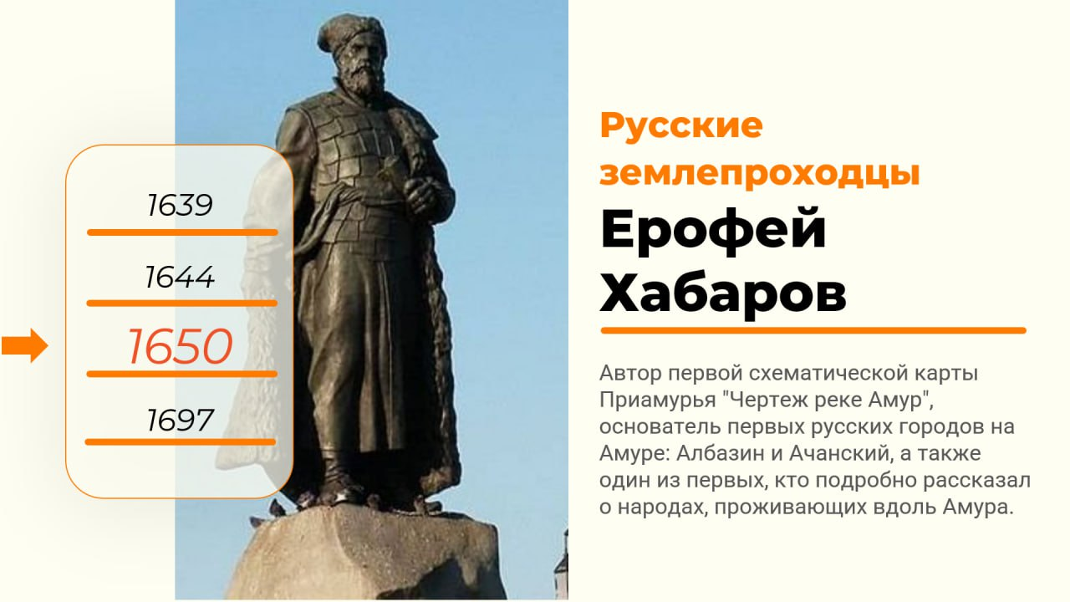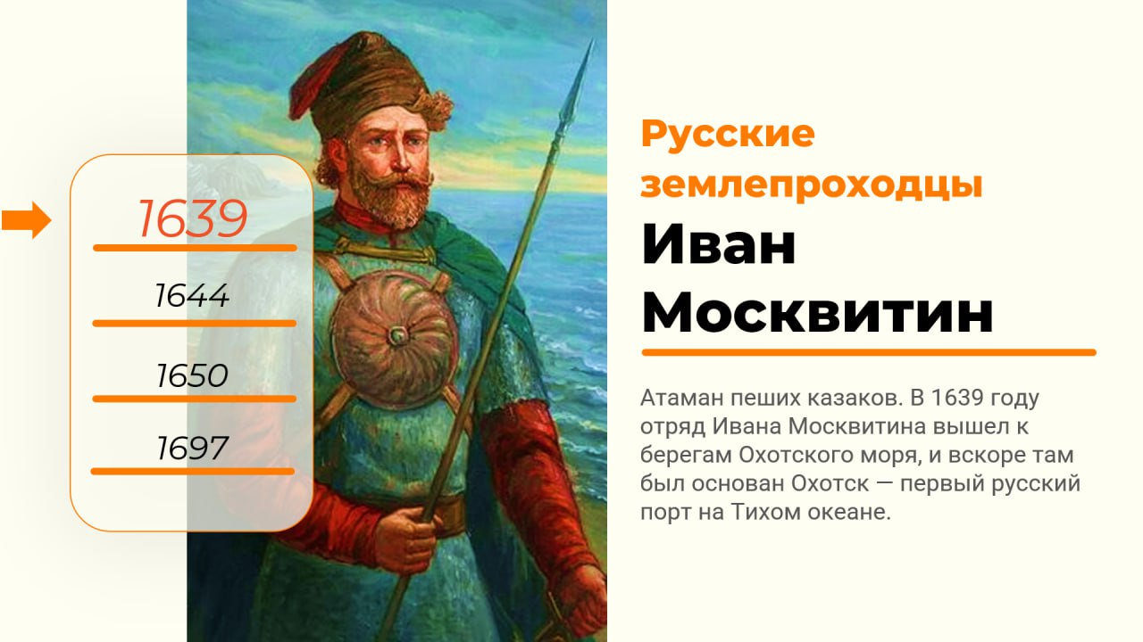

В заключении хочу сказать, что в работе учителя географии ИИ может быть полезным инструментом для улучшения качества образования и повышения его эффективности. Однако важно помнить, что ИИ не может заменить человеческий фактор, и учитель должен оставаться наставником и помощником для своих учеников.

